**Лабораторна робота №4.**

**Мета:**Розробка програм,що розгалужуються(Варіант 3.1)

**1.1 Розробник**

**-** Торгонський Геннадій Олександрович (KIT-120д)

**-** 31-окт-2020.

**1.2 Індивідуальне завдання**

Створити програму,яка за вказаним радіусом буде виконувати різні задачі за допомогою розгалуження.  
  
  
  
 **Хід роботи:**

**1.**Запишемо константу для pi

рисунок1



**2.**Створимо команду для запису радіуса

рисунок2

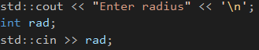

**3.**Запишемо команду для вибору задачі

рисунок3

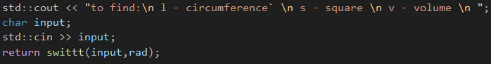

**4.**Створюємо розгалуження для виконання вказаної команди і водночас обчислюємо обраний варіант.

рисунок4

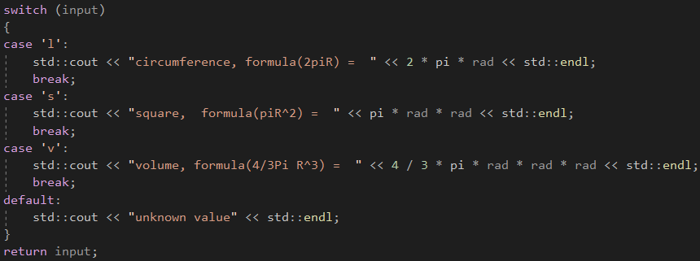

**5.**Вигляд виводу програми

рисунок5

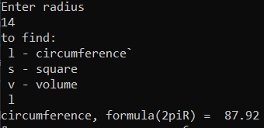

**Висновок**: Навчився користуватися розгалуженням